0

## Projekat Blackout

### 

### Projektni zadatak

### Prinicipi softverskog inženjerstva

### Verzija 1.0

# Specifikacija baze podataka za projekat Blackout

Sadržaj

Sadržaj 1

0. Istorija izmjena 2

1. Uvod 3

1.1 Namjena 3

1.2 Ciljne grupe 3

1.3 Organizacija dokumenta 3

1.4 Rečnik pojmova i skraćenica 3

1.5 Otvorena pitanja 4

2. Model podataka 4

2.1 Dijagram IE notacije 4

2.2 Šema relacione baze podataka 4

3. Tabele 5

3.1 User 5

3.2 Administrator 5

3.3 GenericUser 5

3.4 Bartender 5

3.5 Store 6

3.6 Ingredient 6

3.7 Request 6

3.8 Message 6

3.9 Comment 7

3.10 Recipe 7

3.11 Possesses 7

# 0. Istorija izmjena

|  |  |  |  |
| --- | --- | --- | --- |
| Datum | Opis | Verzija | Autori |
| 23.04.2021 | Inicijalna verzija | 1.0 | Andrija Rakojević |
| 06.06.2021 | Dodavanje novih kolona | 1.1 | Andrija Rakojević |
|  |  |  |  |
|  |  |  |  |
|  |  |  |  |

# Uvod

## Namjena

Baza podataka za projekat iz predmeta Principi softverskog inžinjerstva predstavlja fleksibilan i pouzdan način čuvanja podataka i pristupa istim od strane veb servera radi generisanja veb strana.

U dokumentu je dat model dijagrama sa IE (*Information Engineering*) notacijom, šema relacione baze podataka, kao i opis svih tabela u bazi podataka.

Ovaj dokument služi kao osnova za razvoj detaljne projektne specifikacije posmatranog podsistema, implementaciju i testiranje. Svi podaci koje je potrebno čuvati su dobijeni u fazi analize korisničkih zahteva.

## Ciljne grupe

Dokument je namenjen vođi (tim lideru) projekta i članovima razvojnog tima. Tim lideru ovaj dokument služi za planiranje razvojnih aktivnosti i specifikaciju imena tabela i imena polja u bazi, kako bi nezavisne cjeline, implementirane od strane različitih djelova razvojnog tima, na kraju rada bile uspešno integrisane.

Razvojnom timu dokument služi kao osnova za dizajn i implementaciju..

## Organizacija dokumenta

Ostatak dokumenta organizovan je u sledeća poglavlja:

* **Model podataka** - model podataka u bazi i šema baze;
* **Tabele** -spisak tabela;

## Rečnik pojmova i skraćenica

U ovoj sekciji navedene su objašnjenja skraćenica i pojmova koji su korišćeni unutar dokumenta:

* IE – *Information Engineering*, notacija za modelovanje podataka;

## Otvorena pitanja

|  |  |  |  |
| --- | --- | --- | --- |
| Redni broj | Datum | Pitanje | Rješenje |
|  |  |  |  |

# Model podataka

## Dijagram IE notacije

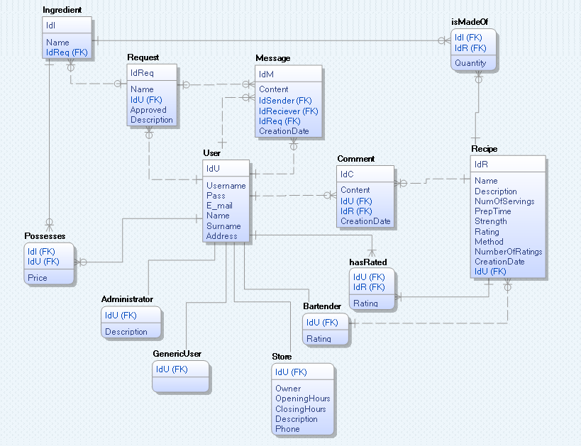

## Šema relacione baze podataka

**User** (IdU, Username, Password, E-mail, Name, Surname, Address)  
**Administrator** (IdU, Decription)  
**GenericUser** (IdU)  
**Bartender** (IdU, Rating)  
**Store** (IdU, Owner, OpeningHours, ClosingHours, Description, Phone)   
**Ingredient** (IdI, Name, IdReq)  
**Request** (IdReq, Name, Approved, IdU, Descritption)  
**Message** (IdM, Text, IdSender, IdReciever, IdReq, CreationDate)  
**Comment** (IdC, Content, IdU, IdR, CreationDate)  
**Recipe** (IdR, Name, Description, NumOfServings, PrepTime, Strength, Rating, Method, NumberOfRatings, CreationDate, IdU)  
**Possesses** (IdI, IdU, Price)  
**hasRated** (IdU, IdR, Rating)  
**isMadeOf** (IdI, IdR, Quantity)

# Tabele

## User

Sadrži osnovne podatke o korisniku i predstavlja generalizaciju mogućih vrsta korisnika.

|  |  |  |  |
| --- | --- | --- | --- |
| Name | Datatype | Is PK | Is FK |
| IdU | uniqueId | Yes | No |
| Username | varchar(30) | No | No |
| Password | varchar(30) | No | No |
| E-mail | varchar(50) | No | No |
| Name | varchar(30) | No | No |
| Surname | varchar(30) | No | No |
| Address | varchar(50) | No | No |

## Administrator

Predstavlja specijalizaciju tabele User.

|  |  |  |  |
| --- | --- | --- | --- |
| Name | Datatype | Is PK | Is FK |
| IdU | uniqueId | Yes | No |
| Description | varchar(500) | Yes | No |

## GenericUser

Predstavlja specijalizaciju tabele User.

|  |  |  |  |
| --- | --- | --- | --- |
| Name | Datatype | Is PK | Is FK |
| IdU | uniqueId | Yes | No |

## Bartender

Predstavlja specijalizaciju tabele User, dodatno posjeduje i atribut koji označava njegovu ocjenu.

|  |  |  |  |
| --- | --- | --- | --- |
| Name | Datatype | Is PK | Is FK |
| IdU | uniqueId | Yes | No |
| Rating | decimal(1,2) | No | No |

## Store

Predstavlja specijalizaciju tabele User, dodatno posjeduje ime vlasnika, radno vrijeme, opis i broj telefona.

|  |  |  |  |
| --- | --- | --- | --- |
| Name | Datatype | Is PK | Is FK |
| IdU | uniqueId | Yes | No |
| Rating | decimal(1,2) | No | No |
| Owner | varchar(100) | No | No |
| OpeningHours | timestamp | No | No |
| ClosingHours | timestamp | No | No |
| Description | varchar(500) | No | No |
| Phone | varchar(20) | No | No |

## Ingredient

Sadrži ime sastojka, kao i informaciju da li je sastojak u bazi kreiran putem odobrenja zahtjeva.

|  |  |  |  |
| --- | --- | --- | --- |
| Name | Datatype | Is PK | Is FK |
| IdI | uniqueId | Yes | No |
| Name | varchar(50) | No | No |
| IdReq | uniqueId | No | Yes |

## Request

Sadrži informaciju o traženom zahtjevu, kao i informaciju da li je zahtjev odobren ili nije.

|  |  |  |  |
| --- | --- | --- | --- |
| Name | Datatype | Is PK | Is FK |
| IdReq | uniqueId | Yes | No |
| Name | varchar(50) | No | No |
| Approved | tinyint(4) | No | No |
| Description | varchar(500) | No | No |

## Message

Sadrži tekst poruke, informaciju ko je poslao i ko prima poruku, kao i da li je data poruka generisana putem zahtjeva.

|  |  |  |  |
| --- | --- | --- | --- |
| Name | Datatype | Is PK | Is FK |
| IdM | uniqueId | Yes | No |
| Content | varchar(500) | No | No |
| IdSender (IdU) | uniqueId | No | Yes |
| IdReciever (IdU) | uniqueId | No | Yes |
| IdReq | uniqueId | No | Yes |
| CreationDate | datetime | No | No |

## Comment

Sadrži tekst komentara, informaciju ko je napisao komentar i na kojem receptu.

|  |  |  |  |
| --- | --- | --- | --- |
| Name | Datatype | Is PK | Is FK |
| IdC | uniqueId | Yes | No |
| Content | varchar(500) | No | No |
| IdU | uniqueId | No | Yes |
| IdR | uniqueId | No | Yes |
| CreationDate | datetime | No | No |

## 3.10 Recipe

Sadrži osnovne podatke o receptu.

|  |  |  |  |
| --- | --- | --- | --- |
| Name | Datatype | Is PK | Is FK |
| IdR | uniqueId | Yes | No |
| Name | varchar(50) | No | No |
| Description | varchar(500) | No | No |
| NumOfServings | integer | No | No |
| PrepTime | integer | No | No |
| Strength | integer | No | No |
| Rating | integer | No | No |
| Method | varchar(500) | No | No |
| IdU | uniqueId | No | Yes |
| NumberOfRatings | int(11) | No | No |
| CreationDate | datetime | No | No |

## 3.11 Possesses

Sadrži informaciju o tome koji sastojak posjeduje koji korisnik. Sadrži i atribut cijene sastojka, koji je null za sve korisnike koji nisu prodavnica.

|  |  |  |  |
| --- | --- | --- | --- |
| Name | Datatype | Is PK | Is FK |
| IdI | uniqueId | Yes | Yes |
| IdU | uniqueId | Yes | Yes |
| Price | decimal(10,2) | No | No |

## 3.12 isMadeOf

Sadrži podatke o tome koji recept sadrži koji sastojak.

|  |  |  |  |
| --- | --- | --- | --- |
| Name | Datatype | Is PK | Is FK |
| IdI | uniqueId | Yes | Yes |
| IdR | uniqueId | Yes | Yes |
| Quantity | varchar(20) | No | No |

## 3.13 hasRated

Sadrži podatke o tome kako je koji korisnik ocjenio koji recept.

|  |  |  |  |
| --- | --- | --- | --- |
| Name | Datatype | Is PK | Is FK |
| IdR | uniqueId | Yes | Yes |
| IdU | uniqueId | Yes | Yes |
| Rating | int(11) | No | No |

Korišćeni alati*: erwin Data Modeler - https://erwin.com/products/erwin-data-modeler/*